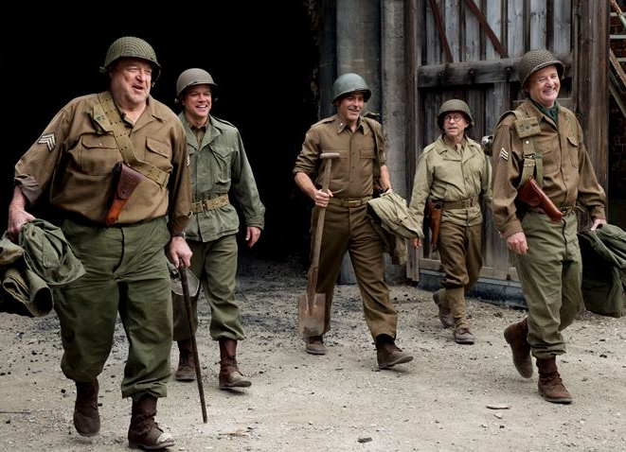
Památkáři
(Monuments Men)
Premiéra: 27. 2. 2014

Twentieth Century Fox, USA, 2014
Režie: George Clooney
Scénář: George Clooney, Grant Heslov (podle knihy Roberta M. Edsela)
Kamera: Phedon Papamichael
Hudba: Alexandre Desplat
Hrají: George Clooney, Matt Damon, Bill Murray, Jean Dujardin, John Goodman, Hugh Bonneville, Cate Blanchett

Tohle je možná poslední velký příběh Druhé světové války, který ještě nikdy nikdo nevyprávěl
Památkáři nejsou žádní nudní patroni, ale unikátní vojenská jednotka, která nasazovala vlastní krky, aby z rukou nacistů vyrvala skvosty, které za trvání Druhé světové války nakradli. Hvězdnou sestavu uměleckých záchranářů vede George Clooney ve výjimečné čtyřkombinaci producent – režisér – scenárista – herec, kterého doplňují třeba Matt Damon, Bill Murray, John Goodman nebo Cate Blanchett.
Film se odehrává v době, kdy už bylo víceméně jasné, že hitlerovské Německo bude poraženo a pomalu se začínaly napravovat válečné škody. Milovníky umění trápil především nejasný osud tisíců uměleckých děl, které nacisté pro Hitlera a další pohlaváry nakradli a ukryli neznámo kde. Z jejich popudu tak vznikl tým, který postupoval v patách spojeneckých vojsk a hledal stopy po těchto vzácných artefaktech.
Vypadalo to jako nesplnitelný úkol: Umělecké poklady se nacházely za nepřátelskou linií a německá armáda byla připravená splnit Hitlerův rozkaz, podle nějž měla být všechna umělecká díla s pádem nacistické říše zničena. Jak mohlo těchto pár mužů doufat v úspěch? Vždyť svými původními profesemi - ředitelů muzeí, kurátorů a historiků umění, více rozuměli Michelangelovi než zacházení se zbraněmi. Pod palbou německé armády, v zaminovaných skrýších a vybombardovaných městech riskovali Památkáři své životy, aby ochránili ty největší poklady lidstva.
Scénář k filmu vznikl podle knihy Roberta M. Edsela „Po stopách nacistických pokladů“. Z faktografického bestselleru se Clooneymu podařilo stvořit působivý a velmi netradiční válečný film, který bez patosu, zato s kouzlem, nadhledem a humorem líčí příběh mužů, kteří byli ochotní zemřít pro umění.
Přístupnost: nevhodné pro děti do 12 let
Žánr: válečný
Verze: anglicky s českými titulky
Stopáž: 119 min
Formát: 2D DCP
Monopol do: 27. 8. 2015
Propagace: plakáty A1, plakáty A3, fotosky, tisk, rozhlas, internet
Programování: Zuzana Černá, tel: 582 365 576, GSM: 602 836 993, cerna@cinemart.cz

